Manual extendido en español latino — IntegrityWatch Field
Versión: 1.3.0 · Fecha de validación: 3 de noviembre de 2026 (las capturas provienen de la campaña de campo del 1.° de noviembre)
Audiencia: operadores de oleoducto, ingenieros de integridad y administradores del sistema
Modo de uso: tablet Android en horizontal (1280×800) — válido también en escritorio
Datos de las capturas: escenario de oleoducto con atributos reales de NSTA y detalles derivados (ver §2)
____________________________________________________________

1. Qué es IntegrityWatch Field
IntegrityWatch Field es un centro de operaciones de integridad y cumplimiento que corre
completamente en la tablet: sin servidor, sin nube y sin conexión. Permite registrar el
recorrido diario de campo, dar de alta activos, mantener válvulas de alivio, ver el oleoducto
como una barra de kilómetros, importar lecturas, ejecutar reglas de alerta y generar informes
firmables — todo sin señal.
Este manual amplía el manual general con el flujo completo de un oleoducto: perfiles de
usuario, altas de equipo (bombas centrífugas multietapa, LPG, productos limpios), revisiones
diarias, chec list y presiones.
____________________________________________________________

2. Datos del escenario de validación
Elemento | Detalle | Origen
Oleoducto de crudo | MAGNUS TO NINIAN · 24 in · 10,5 mm · 6,19 MPa · 91,23 km | **Real (NSTA)**
Ramales LPG y productos limpios | AFFLECK PIP · 8,63 in · 20,97 mm · 34,5 MPa · 20,97 km | Real (NSTA); servicio asignado como escenario
Estaciones | Bombeo Km 0 · Intermedia Km 40 · Terminal LPG · Terminal Productos Limpios | Derivado (ISO 14224)
Activos dados de alta | Bombas centrífugas multietapa, booster, bomba LPG, esfera, generador, PSV | Derivado
Serie de corrosión | 42 lecturas diarias (6 puntos × 7 días) con presiones en la nota | Derivado
Cada registro declara su origen. Las series derivadas nunca se presentan como mediciones reales.
____________________________________________________________

3. Acceso y perfiles

3.1 Iniciar sesión como administrador
Al activar el bloqueo, la app muestra la puerta de acceso. El administrador entra con su
usuario y contraseña.
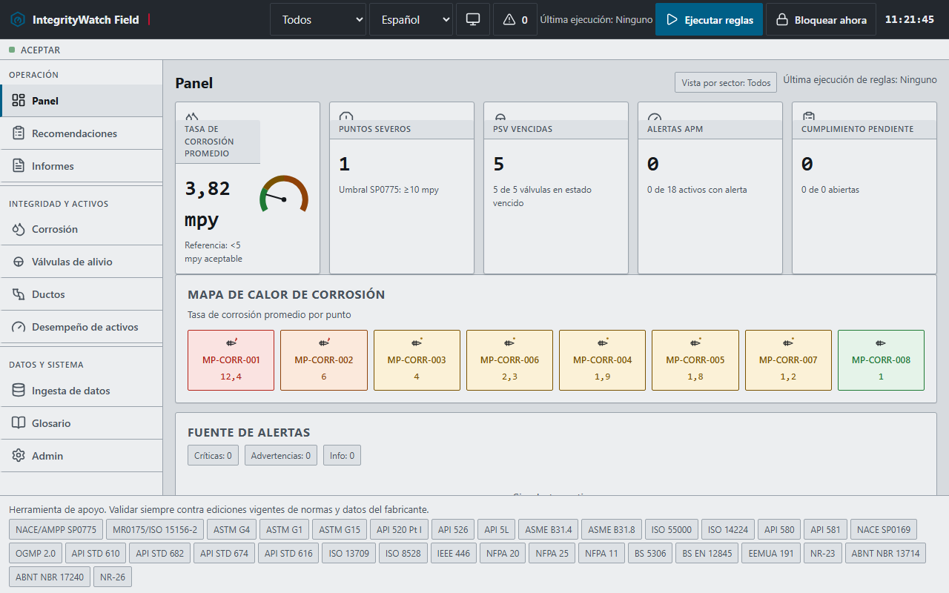
Sesión administrador

3.2 Crear el perfil de operador
Admin → Usuarios y acceso → Crear usuario: usuario, contraseña (mínimo 6) y rol *Operador*.
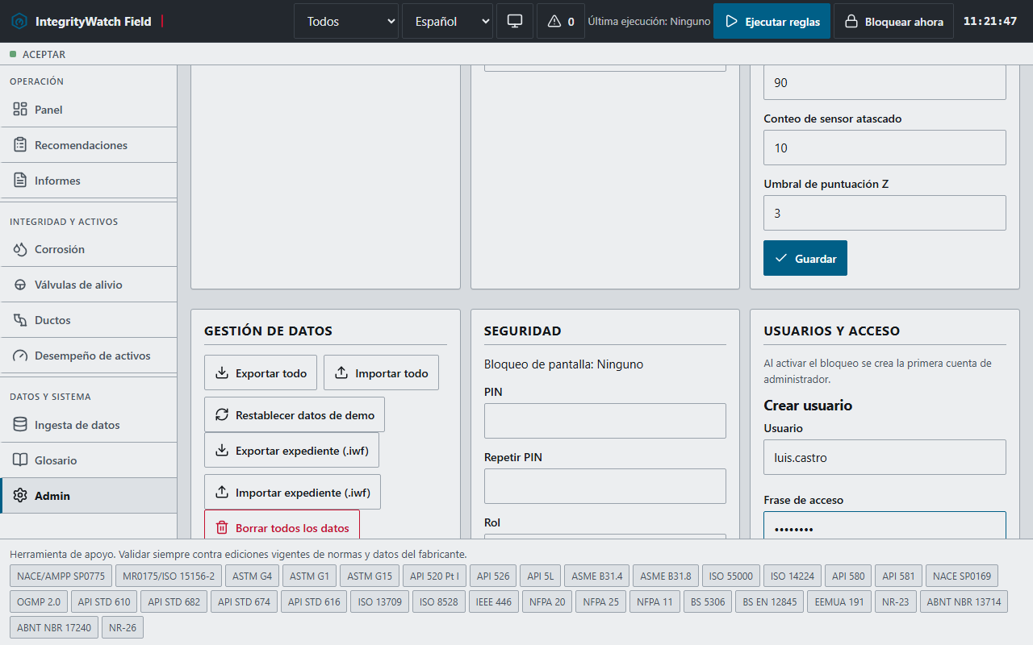
Alta de operador

3.3 Crear el perfil de ingeniero
Mismo formulario con rol *Ingeniero*: podrá crear y editar activos, y firmar informes.
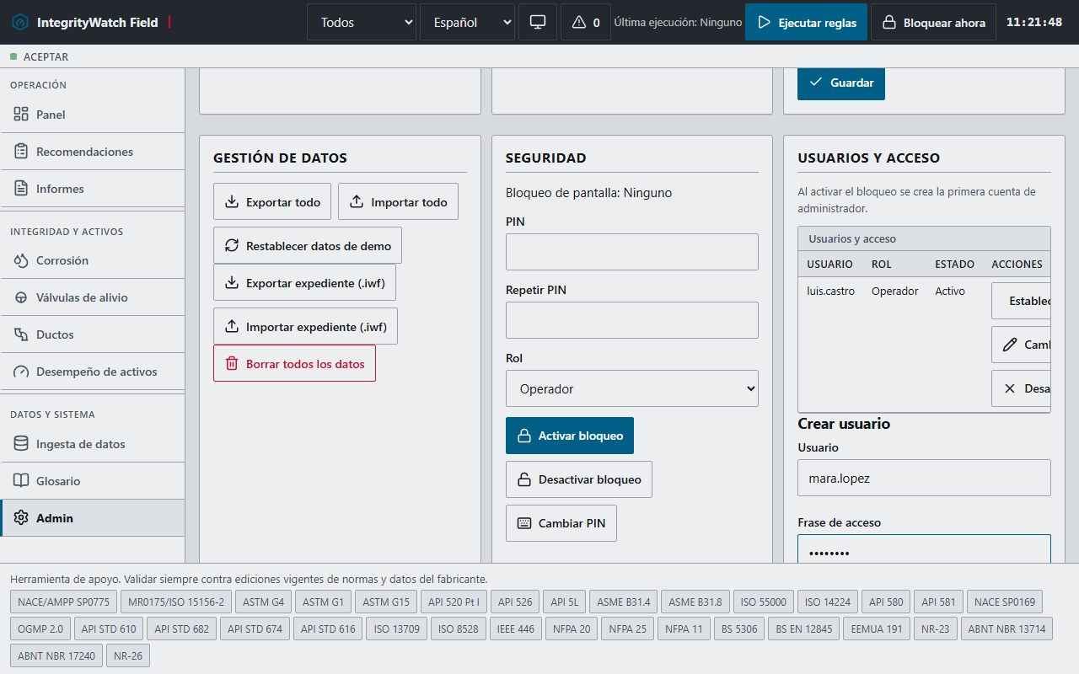
Alta de ingeniero

3.4 Restablecer una contraseña
El administrador localiza al usuario en la tabla y usa Establecer contraseña; la sesión
del usuario se invalida y su próxima entrada será con la nueva contraseña.
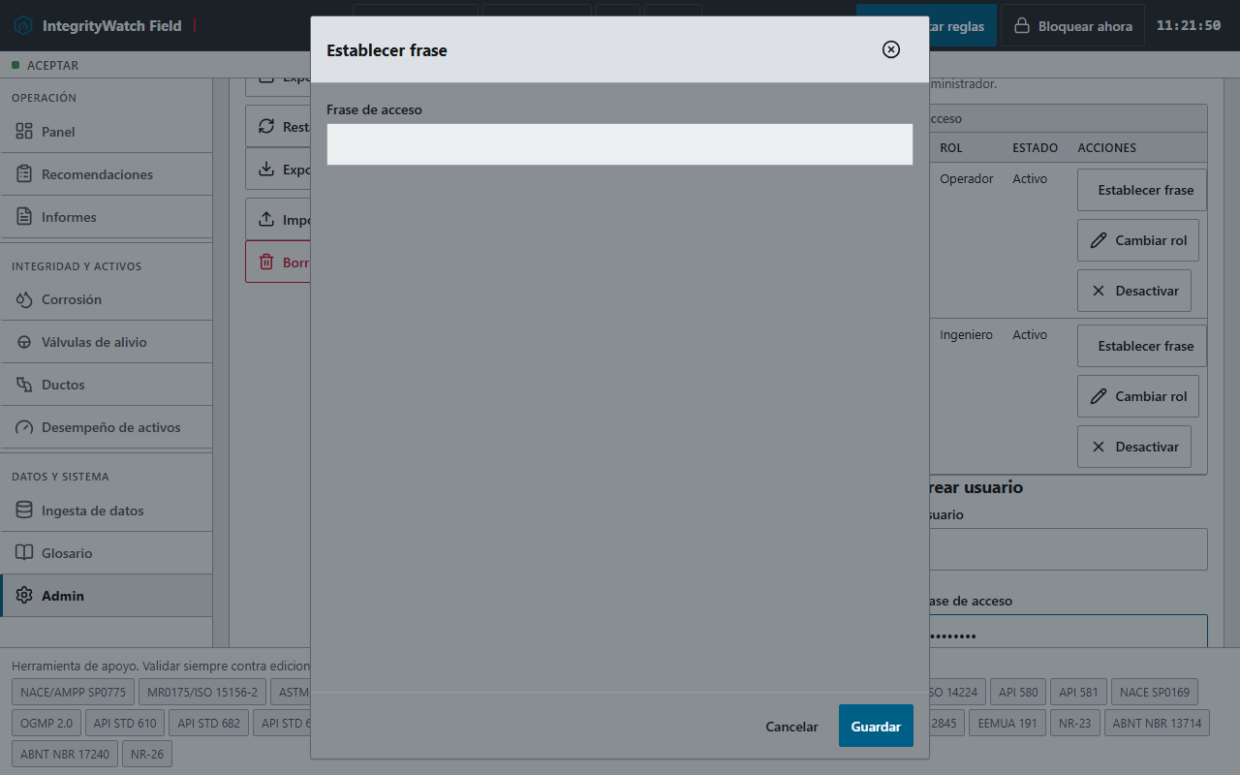
Restablecer contraseña
____________________________________________________________

4. Rutina diaria del operador de oleoducto

4.1 Arrancar el turno
Al iniciar sesión como operador, el panel resume el estado del oleoducto: alarmas activas,
heatmap de puntos de corrosión con su pictograma de equipo, y recomendaciones abiertas.
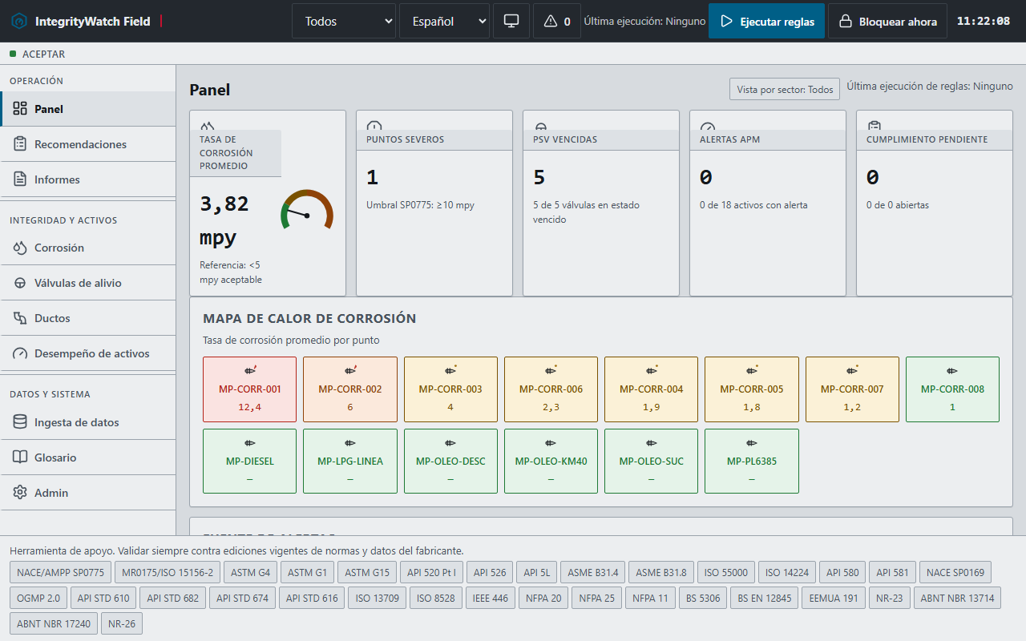
Panel del operador

4.2 Chec list diario (referencia de campo)
# | Verificación | Referencia | Unidad
1 | Presión de succión estación 1 | ≥ 1,8 | bar
2 | Presión de descarga estación 1 | 58–64 | bar
3 | Presión de línea km 40 | 40–44 | bar
4 | Presión línea LPG (terminal) | 15–17 | bar
5 | Vibración P-101 / P-201 (multietapa) | ≤ 4,5 | mm/s RMS
6 | Temperatura de sello mecánico | ≤ 80 | °C
7 | Fugas en múltiples y bridas | Sin fugas | —
8 | Nivel esfera LPG | 40–70 | %
9 | Corrosión (cupones / probes) | < 5 | mpy
10 | Generador de respaldo | Listo en automático | —
El archivo datos-prueba/oleoductos/checklist-diario.json contiene esta lista en formato
máquina, lista para integrarse a tu CMMS.

4.3 Registrar el punto de corrosión de la línea
Corrosión → Nuevo punto: código, nombre, sector *Midstream*, material API 5L X52 y las
condiciones de proceso del tramo.
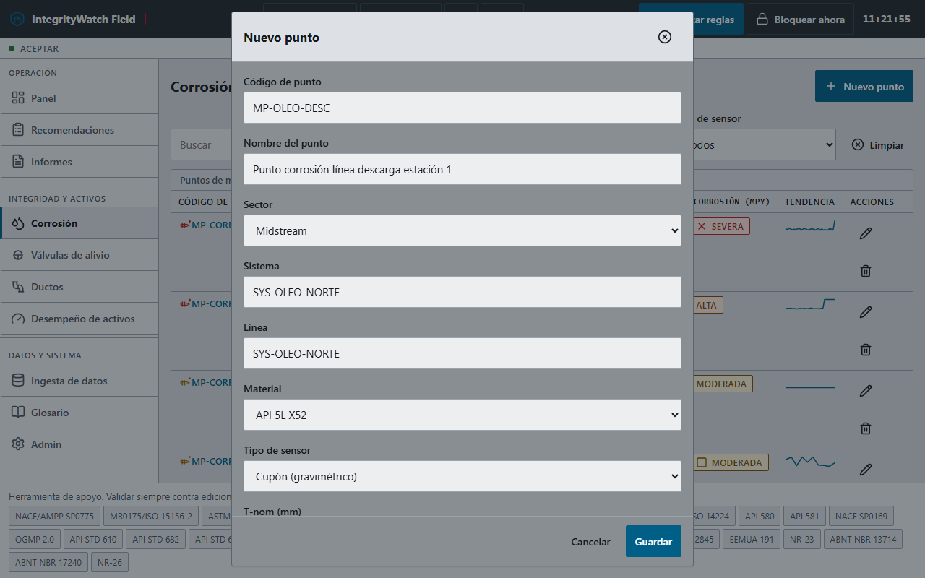
Alta de punto

4.4 Consultar el punto de descarga de estación
Cada punto abre su detalle con tendencia y clasificación.
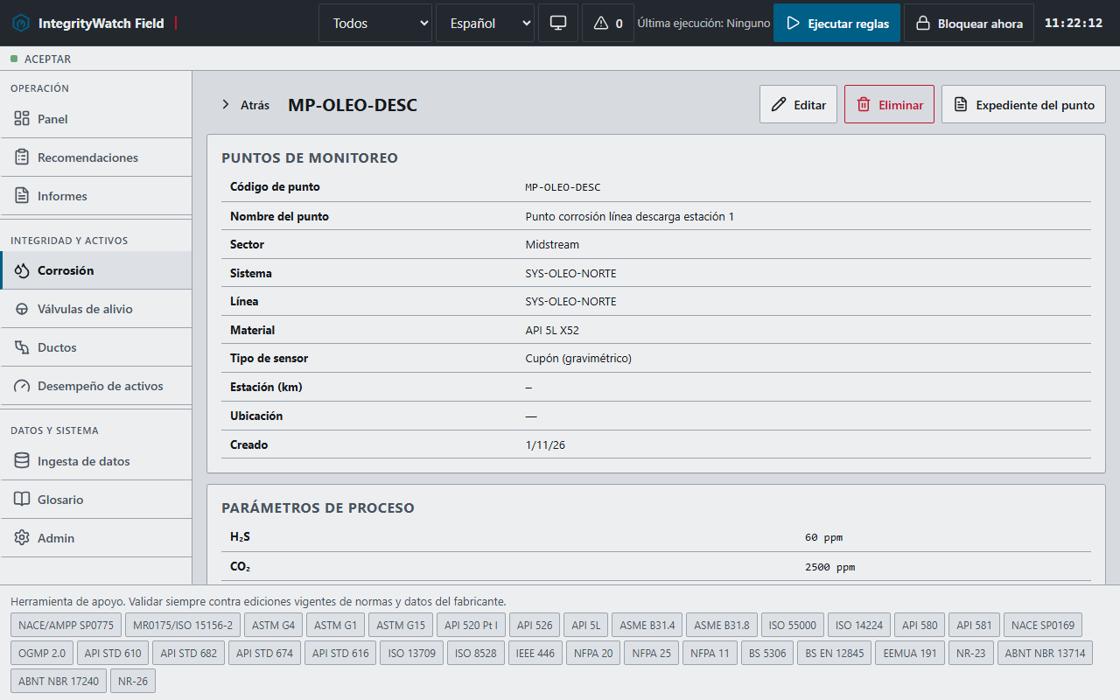
Detalle del punto
____________________________________________________________

5. Alta de activos del oleoducto

5.1 Bomba centrífuga multietapa (crudo)
Asset performance → New asset. Código, nombre, sector *Midstream*, categoría
*Bomba centrífuga (API 610)*, criticidad A, estado en marcha.
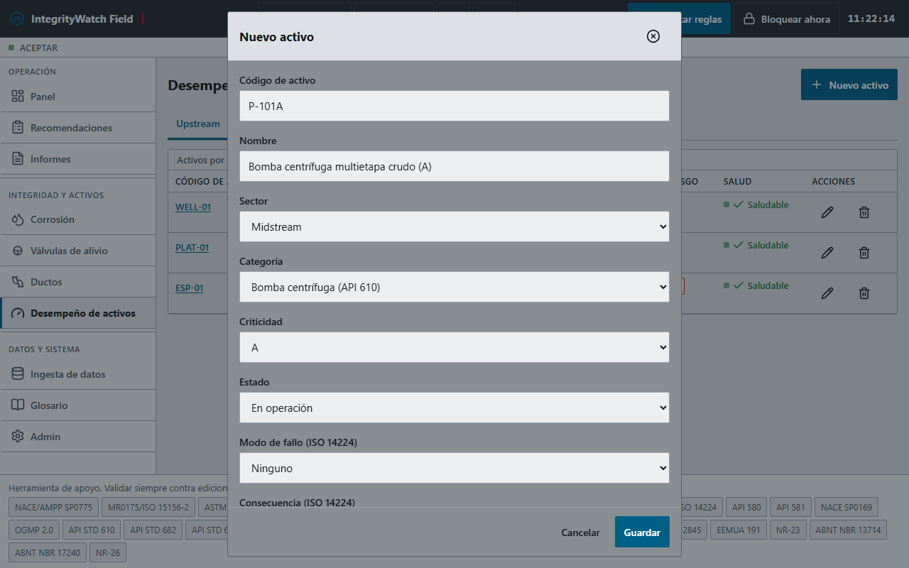
Bomba multietapa
Datos de referencia del escenario: 6 etapas, sello mecánico, succión 2,1 bar,
descarga 61,8 bar.

5.2 Bomba LPG
Mismo formulario para la bomba de LPG del terminal: criticidad A e intervalo de 6 meses
por severidad de servicio.
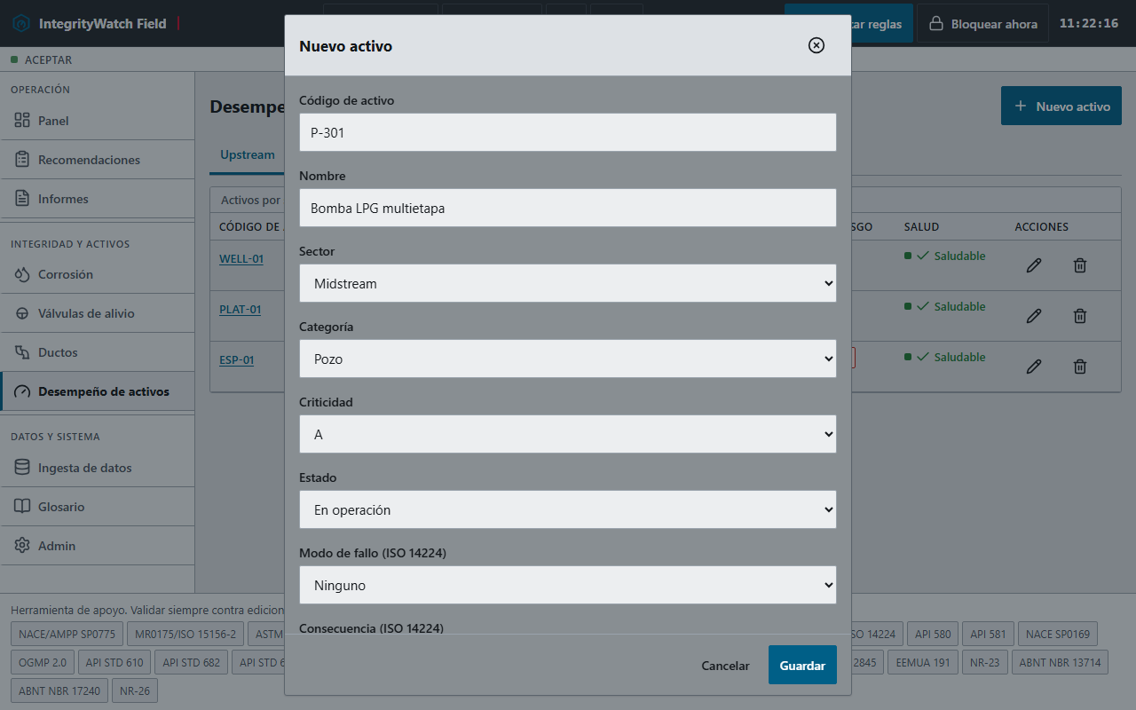
Bomba LPG

5.3 Registro general de activos
El registro mezcla estaciones, bombas y generador; cada categoría lleva su pictograma IFS-24.
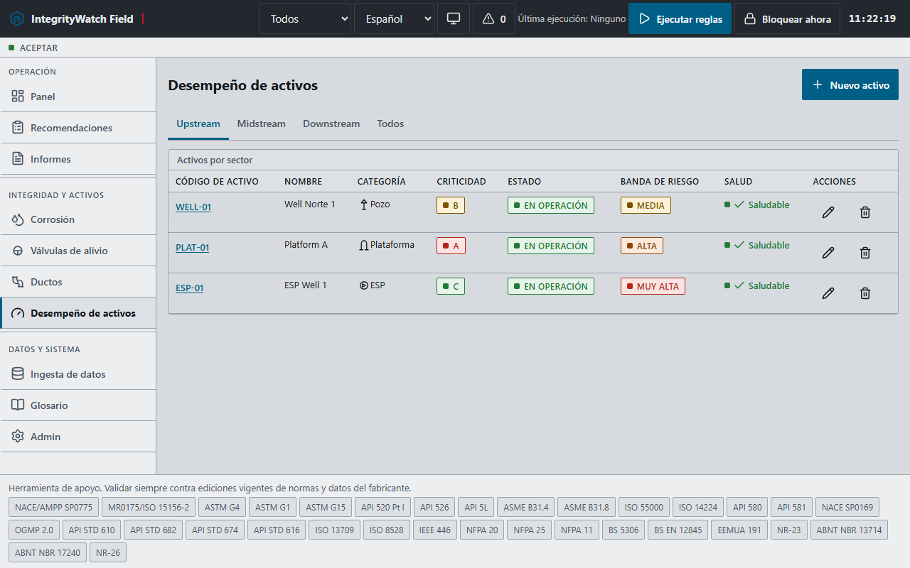
Registro de activos
____________________________________________________________

6. Válvulas de alivio (PSV)
Relief valves → New PSV: tag, ubicación (descarga de la estación), presión de tarado,
temperatura, contrapresión, capacidad certificada y fechas de prueba. Las vencidas se marcan
en rojo automáticamente.
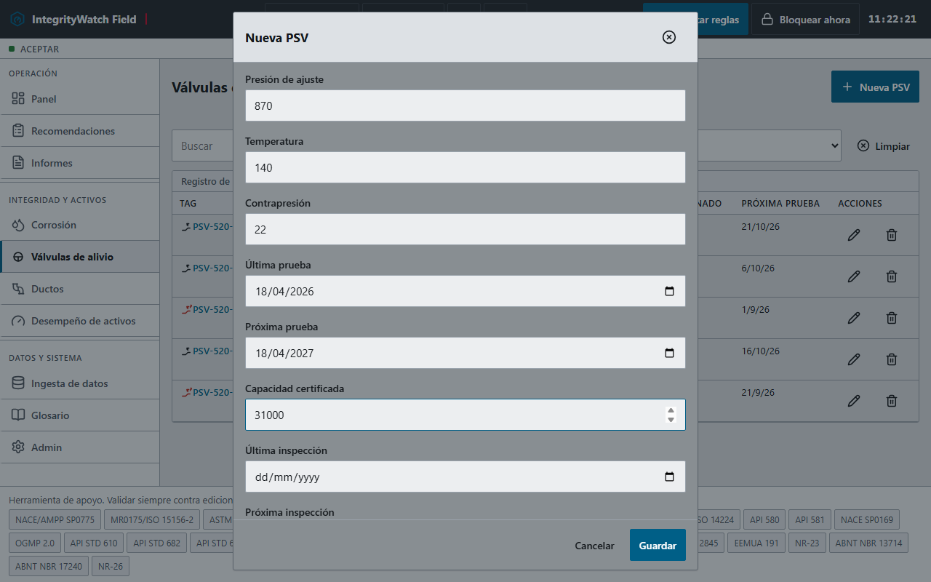
Alta de PSV
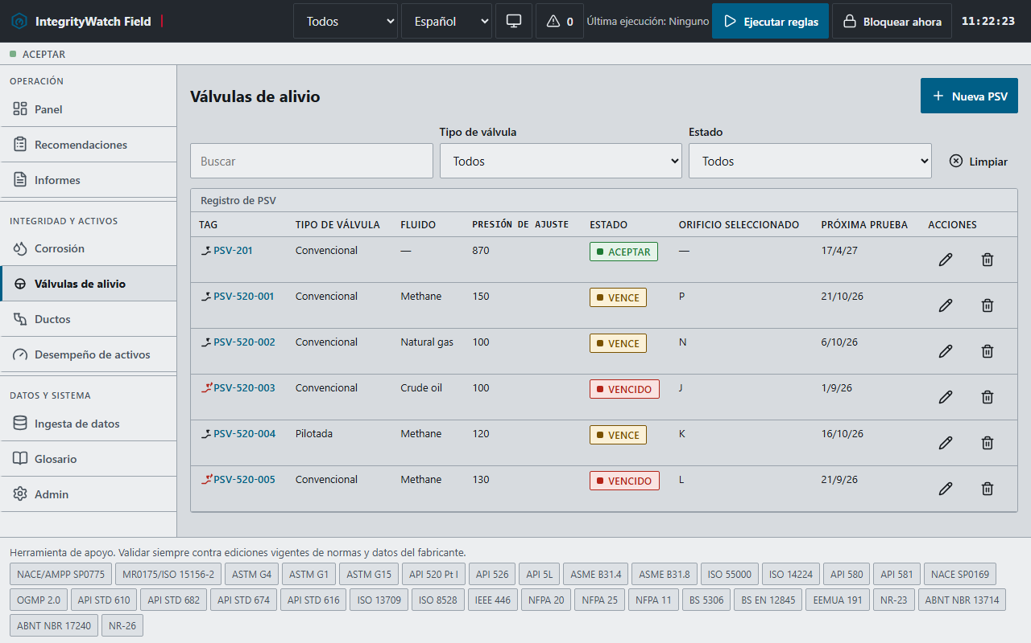
Registro de PSV
____________________________________________________________

7. El oleoducto como barra de kilómetros

7.1 Alta del sistema
Pipelines → New system con los atributos reales del tramo (diámetro, espesor, MAOP,
longitud). El nombre del operador puede anonimizarse.
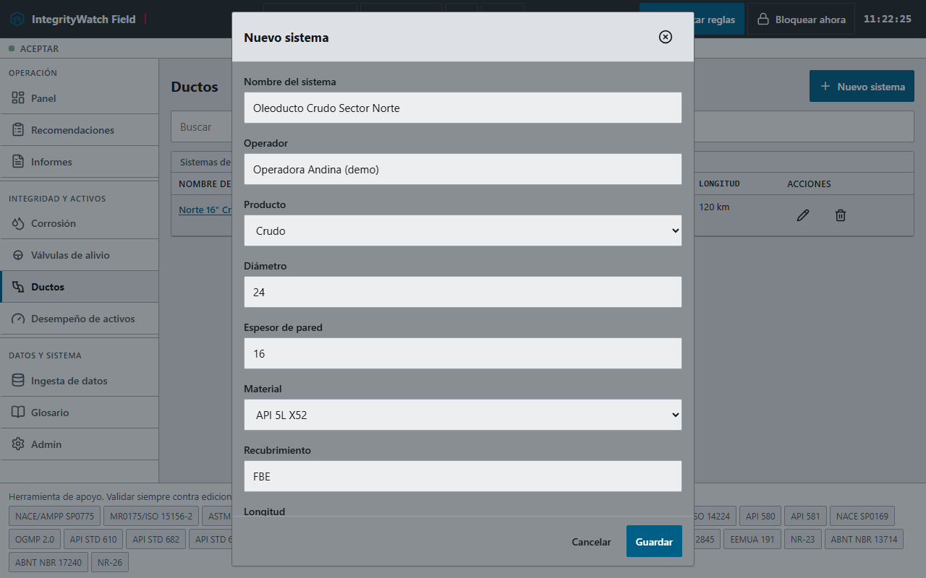
Alta del oleoducto

7.2 Ronda diaria como inspección
Cada ronda se registra como inspección del activo de línea revisitado: tipo, fecha, km
desde/hasta, severidad y hallazgo. Desde v1.3.0 la evidencia fotográfica toma **GPS y
metadatos EXIF** de la propia foto, y en los formularios de APM, PSV y sistemas de línea
hay lectura QR de placa (con alternativa manual cuando no hay cámara).
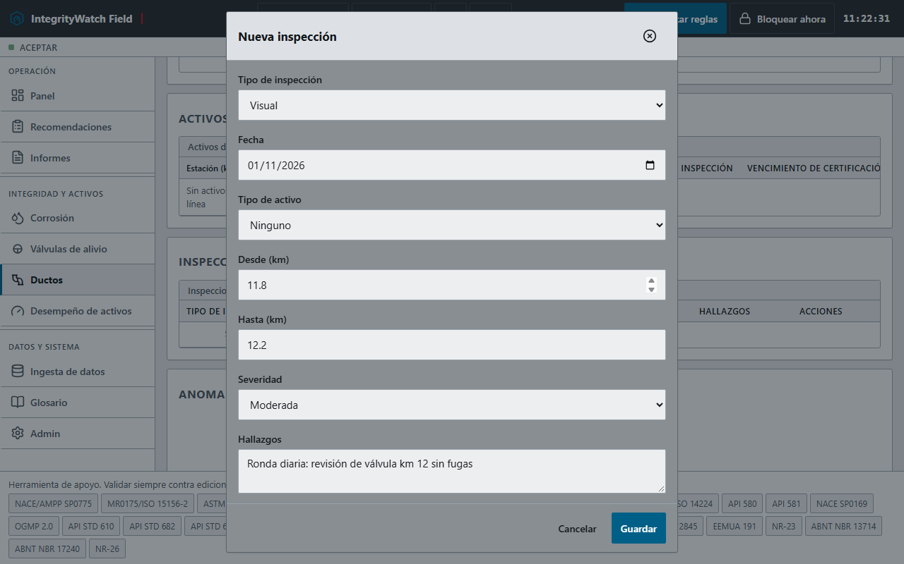
Ronda diaria

7.3 Mapa de kilómetros
El detalle del sistema dibuja la barra por km con la severidad por segmento y los activos
en su estación.
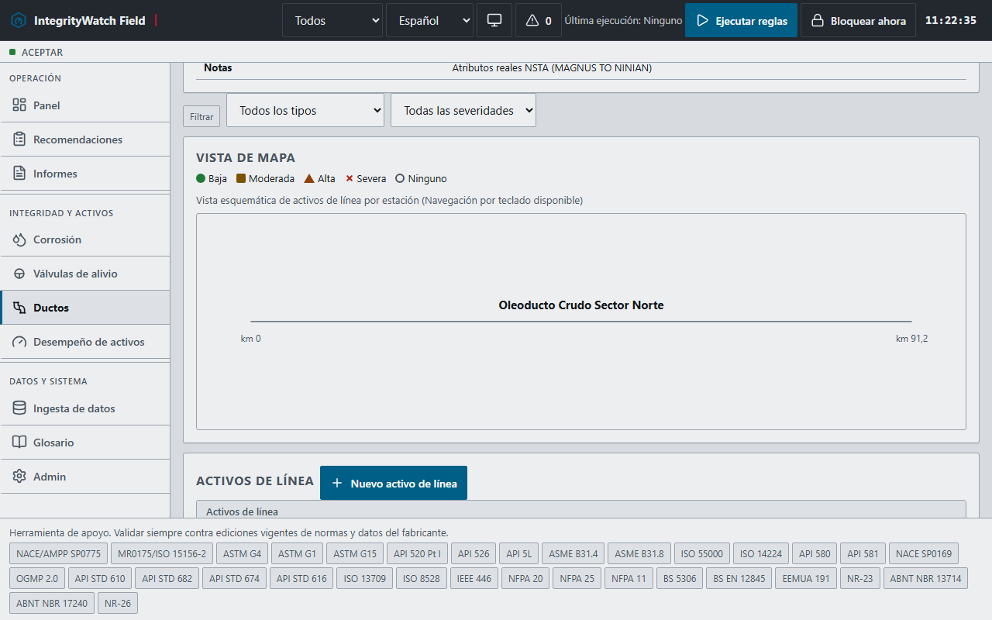
Mapa de kilómetros
____________________________________________________________

8. Ingesta de la ronda (lecturas diarias)
Data ingest → Archivos. Desde v1.3.0 la ingesta acepta **CSV, XLSX, JSON, JSONL, XML
genérico y WITSML en una cola de varios archivos con arrastrar y soltar**, sobre las 9
entidades del expediente (puntos, lecturas, cupones, PSV, sistemas, activos de línea,
inspecciones, activos y eventos APM). La app mapea las columnas sola, previsualiza, valida
cada fila, deduplica por clave natural y permite retroceder el lote completo (rollback)
o reanudar una importación interrumpida. La ronda diaria se entrega como archivo
(42 lecturas, 6 puntos × 7 días).
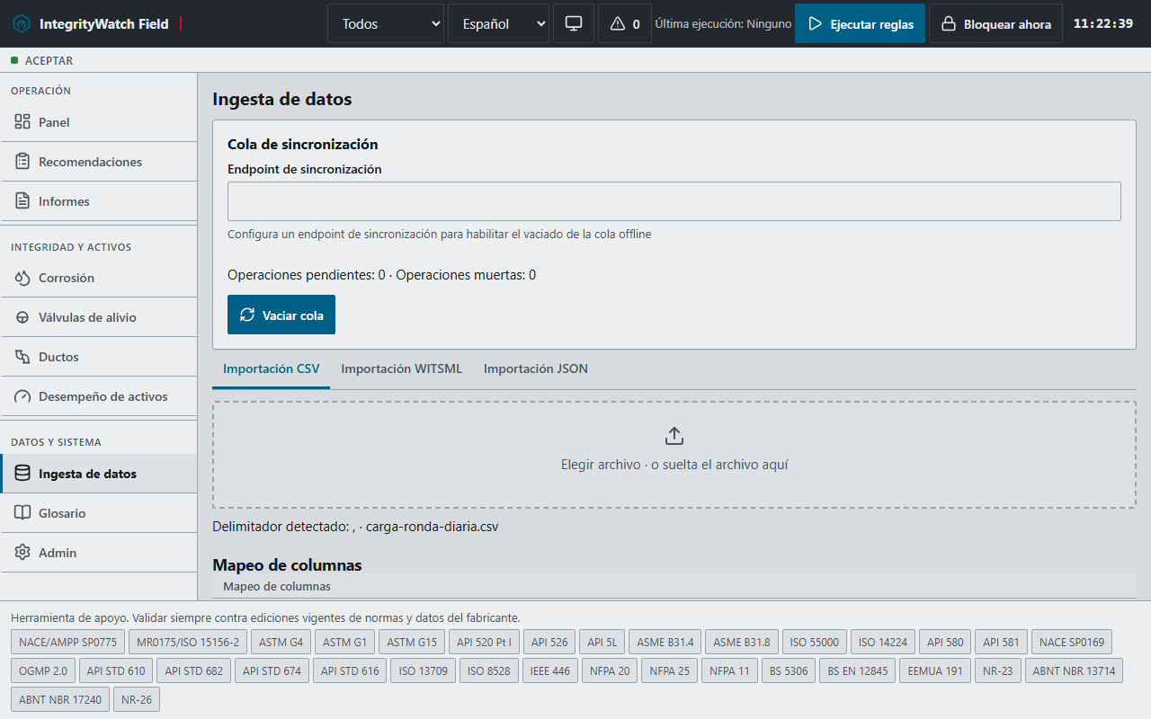
Ingesta
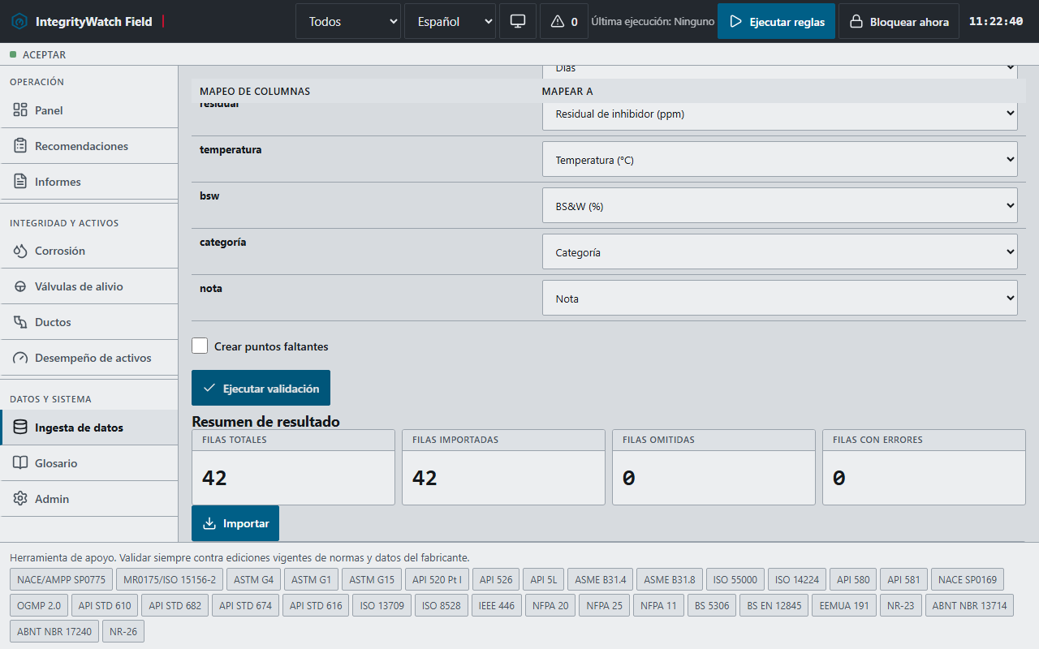
Validación
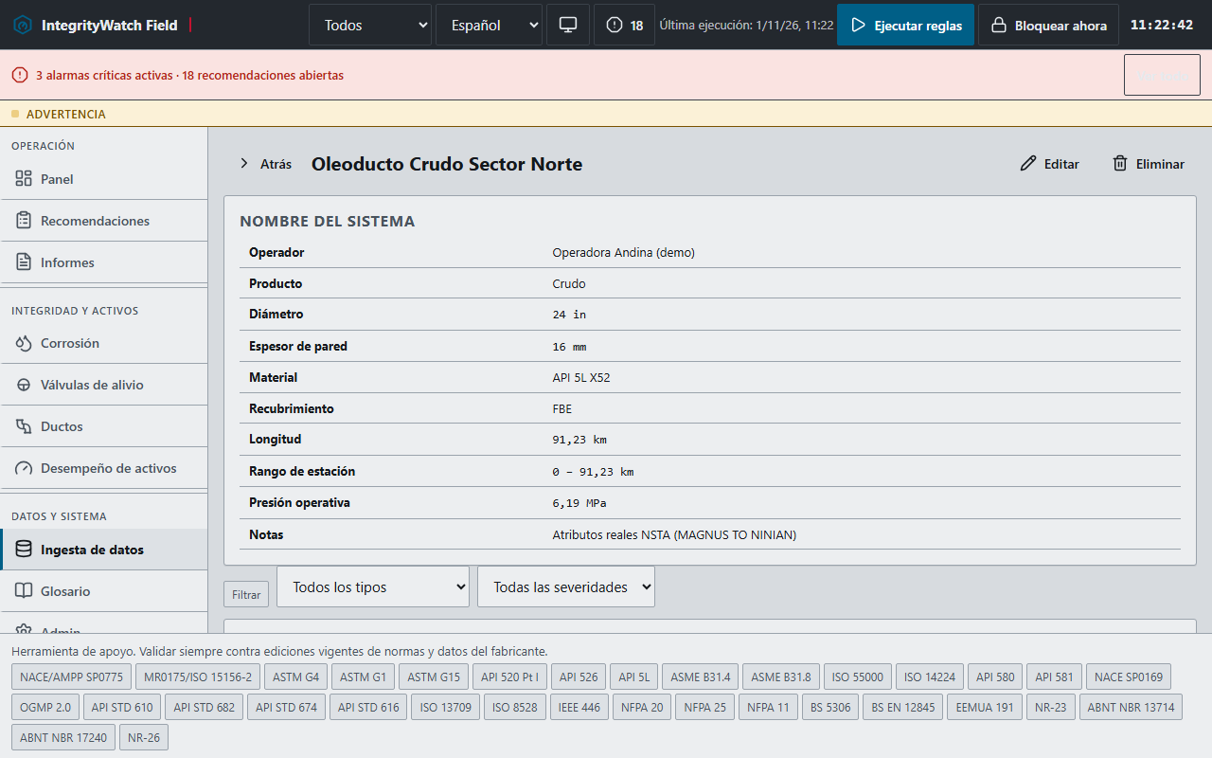
Importada
En esta corrida: 42/42 lecturas válidas y el almacén creció de 120 a 162.
____________________________________________________________

9. Reglas y recomendaciones
Run rules ejecuta el barrido R1–R17 (picos de corrosión, duplicación de tendencia,
inhibidor, PSV vencidas, MTBF, disponibilidad…). En la validación generó 27 recomendaciones
a partir de los datos del oleoducto.
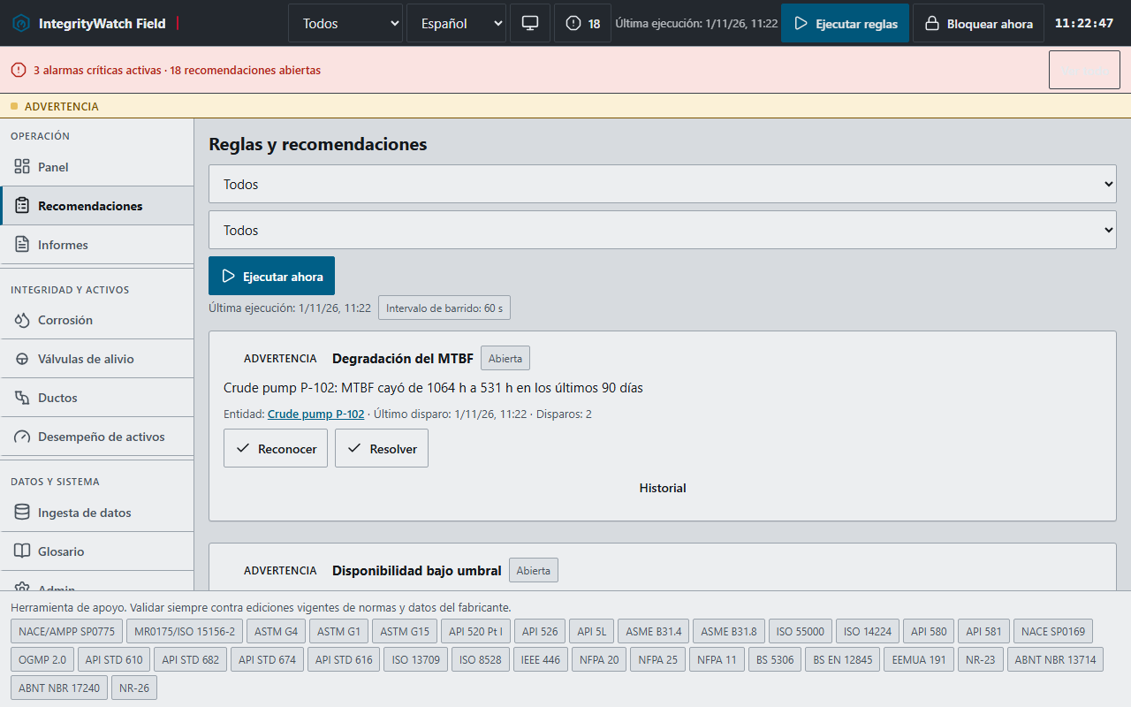
Recomendaciones
____________________________________________________________

10. Informes en el dispositivo
Desde v1.3.0 el catálogo completo son 15 plantillas: los tres clásicos **dossier del
punto (con tendencia, ASTM y clasificación), informe trimestral y ficha de PSV**,
más los 12 informes tipo T-01…T-12 (matriz de riesgo, tendencia, cupones, PSV vencidas,
etc., incluido el handover de campaña T-12). Todos se generan sin conexión y se exportan en
seis formatos (PDF, CSV, XLSX, DOCX, JSON, XML); además puede armarse un **paquete de
evidencia** ZIP con manifiesto SHA-256 verificable en campo. Las plantillas de CMMS (SAP PM,
IBM Maximo, ISO 14224 y PHMSA B31.8S) salen de la misma pantalla.
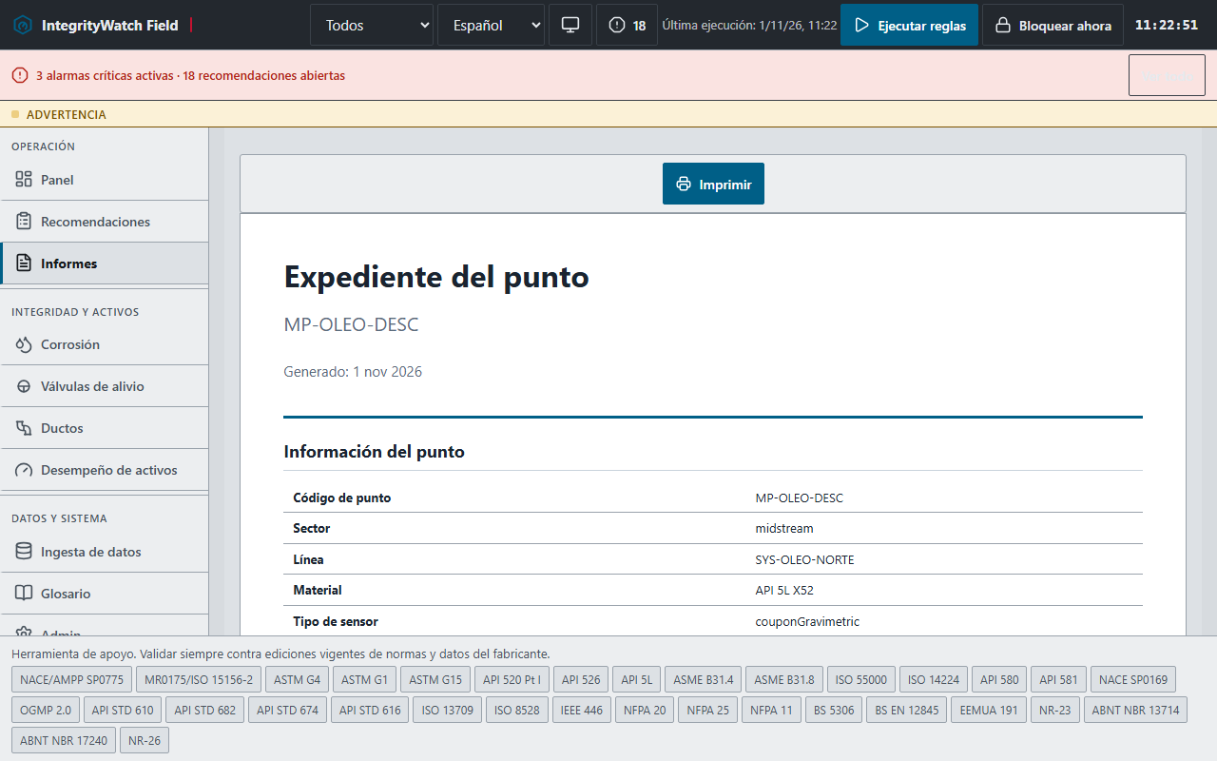
Dossier
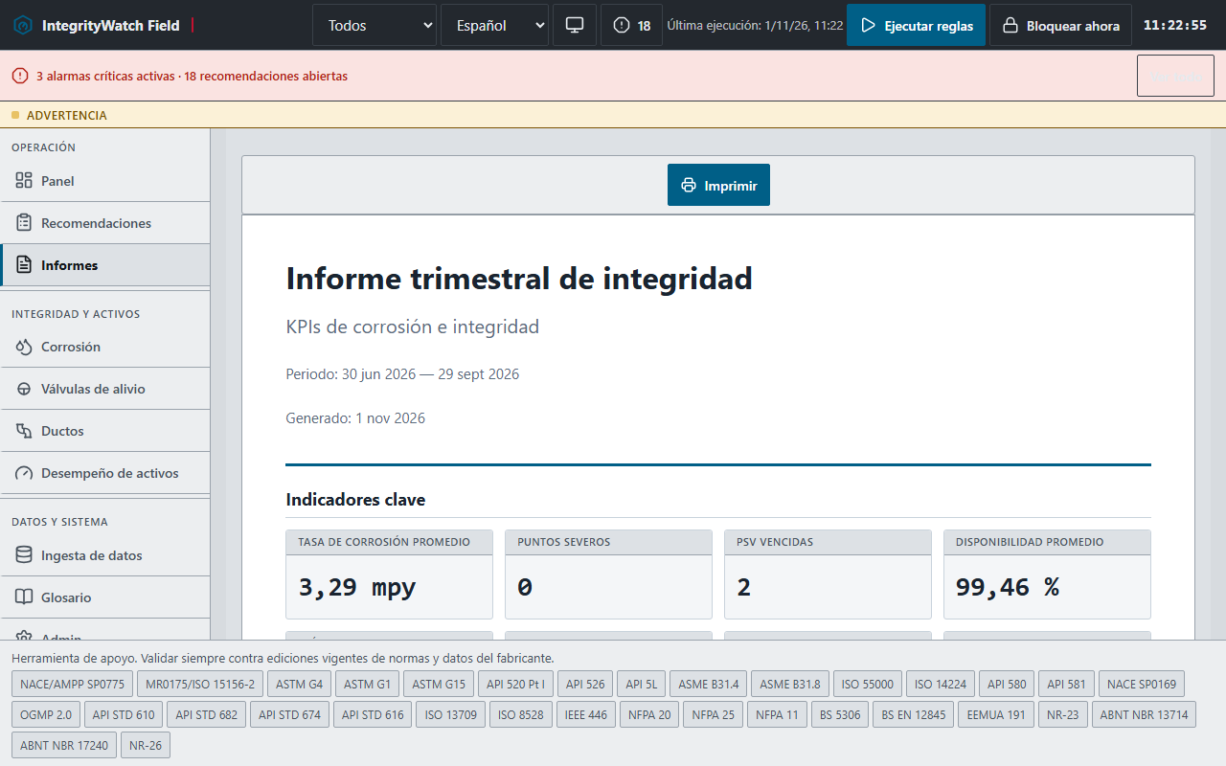
Trimestral
____________________________________________________________

11. Cierre de campaña
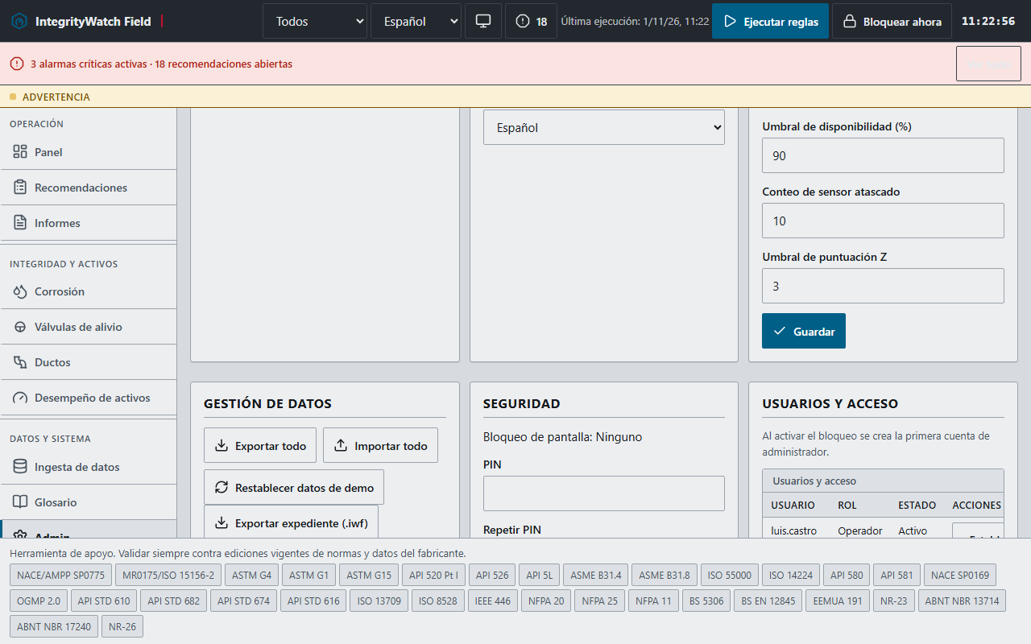
Admin final
El expediente completo (JSON + evidencia) se exporta desde Admin. Desde v1.3.0 Admin también
muestra la bitácora inmutable encadenada con SHA-256: botón *Verificar cadena*, consulta
por rango de fechas y exportación en cinco formatos; la cadena resiste incluso varias pestañas
abiertas a la vez. La validación de esta campaña quedó registrada en
docs/manual-tablet-es-2026-11-01/evidence.json.
____________________________________________________________

12. Vídeo del recorrido
El vídeo «Oleoducto: recorrido del operador e ingeniero» (español latino, ~2 min) muestra
esta misma secuencia con notas de equipo y tarea en pantalla:
- `docs/evidence/video/integritywatch-field-oleoducto-es.mp4`
- Sin subtítulos; las notas inferiores identifican el equipo y la tarea de cada escena.
____________________________________________________________

13. Referencias normativas aplicadas
Norma | Uso en la app
ISO 14224 | Taxonomía de activos y modos de falla
NACE/AMPP SP0775 | Clasificación de tasas de corrosión
MR0175 / ISO 15156-2 | Screening de servicio ácido
ASTM G1 / G4 | Cálculo de cupones
API 610 / ISO 13709 | Bombas centrífugas (categoría de activo)
API 520 / 526 | Sizing y ficha de PSV
ASME B31.4 / B31.8S | Integridad de líneas por amenazas
ISA-101 / EEMUA 191 | Estilo de HMI y gestión de alarmas
ISA/IEC 62443-3-3 | Modelo de acceso por roles (SR 1.1, 2.1)
____________________________________________________________

14. Soporte
- Acta de validación: `docs/manual-tablet-es-2026-11-01/evidence.json`
- Dataset del escenario: `datos-prueba/oleoductos/dataset.json`
- Procedencia: `docs/FIELD-DATA-SOURCES-OPERATORS.md` y `docs/FIELD-DATA-SOURCES.md`
- Reproducir: `python tools/qa/run_tablet_oleoducto_tour.py` (servidor en :8419)

